# Descripción: Descripción: C:\Users\Direccion\Desktop\Logo Unidad Educativa LRB.pngUNIDAD EDUCATIVA “LUIS ROBERTO BRAVO”

CIUDADELA CATÓLICA. BARRIAL BLANCO Y ORDOÑEZ CRESPO. TELÉFONO 2341209 CUENCA-ECUADOR

Email: [lrbravo@hotmail.com](mailto:lrbravo@hotmail.com)

# SEMANA 4

**EXPERIENCIA DE APRENDIZAJE** “**MUSICA Y RIMAS”**

**Nivel Educativo:** Nivel Inicial Subnivel II Grupo de 4 a 5 años

**Fecha de inicio:** lunes 4 al jueves 7 de octubre 2021.

# ACTIVIDADES DE RUTINA

* Lavado de manos
* Oración del día: Padre Nuestro u oración de su preferencia

-Fecha: Día, mes y año

* Temporal: ¿Cómo está el tiempo?

|  |  |
| --- | --- |
| **ÁMBITO** | **ACTIVIDADES** |
| **Actividad # 1** | - Escuchar el cuento “Monstro de las emociones” https://www.youtube.com/watch?v=Xw8HCNQeWyU  -Elaborar un dado con las emociones con material que dispongas. ( miércoles)  Ejemplo:  C:\Users\Usuario\AppData\Local\Microsoft\Windows\INetCache\Content.MSO\9835183D.tmp |
| **Actividad #2** | -Diálogo con la familia sobre la importancia de la independencia de Guayaquil.  -Aplicación de la técnica de preguntas y respuestas acerca de las fiestas de Guayaquil y de nuestra localidad.  -Elaborar la bandera de Guayaquil con el material que tenga en casa. (cartulina, fomi, tela). |
| **Actividad # 3** | -Escuchar y bailar con la familia la siguiente canción  “soy una taza” <https://www.youtube.com/watch?v=cgEnBkmcpuQ>  -Conversatorio de la importancia de las normas y reglas al momento de jugar.  -Memorizar y repetir las siguientes rimas.  -Enviar un video corto.  C:\Users\Usuario\AppData\Local\Microsoft\Windows\INetCache\Content.MSO\5D5C159C.tmp fichas de rimas para niños hoja 8 | Rimas cortas para niños, Rimas  infantiles, Rimas cortas |
| **Actividad # 4** | -Escuchar la siguiente canción. “Figuras geométricas” <https://www.youtube.com/watch?v=AnEY50KEv3A>  -Elaborar un robot utilizando material concreto con las figuras geométricas aprendidas.  -Completa la siguiente hoja de trabajo.  Más Nuevo Para Cartulina Como Hacer Un Robot Con Figuras Geometricas -  Alyshia Kanters Blogs |
| **Actividad # 5** | -Elige una canción favorita.  -Memorizar la canción.  -Elaborar un instrumento musical el que más te agrade.  -Prepárate muy bien y canta la canción elegida en la clase (jueves).  Ilustración de Niño Cantando Una Canción y más Vectores Libres de Derechos  de Niñez - iStock |

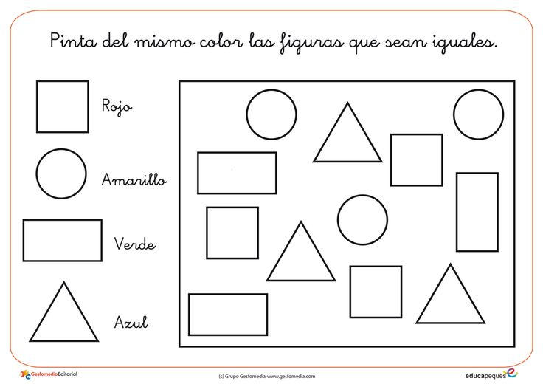

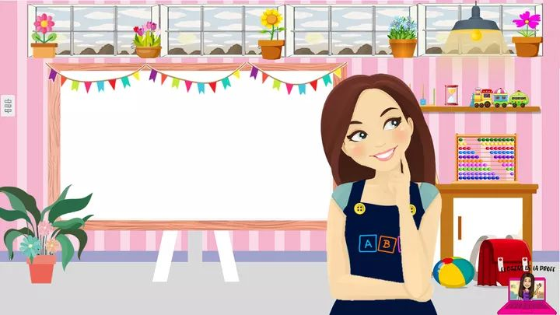

QUERIDOS PAPITOS Y MAMITAS, CUMPLIR CON LAS ACTIVIADADES DE LA SEMANA Y ENVIAR A TIEMPO LAS TAREAS.

“JUNTOS LOGRAREMOS UNA EXCELENTE ENSEÑANZA- APRENDIZAJE”

**¡MUCHA SUERTE!**